Λύση
α) Το σύστημα (Σ) γράφεται ισοδύναμα:
$\left(Σ\right):\left\{\begin{matrix}x+y=3 \\ x-y=2\end{matrix}\right.⇔\left\{\begin{matrix}2x=5 \\ y=x-2\end{matrix}\right.⇔\left\{\begin{matrix}x=\frac{5}{2} \\ y=x-2\end{matrix}\right.⇔\left\{\begin{matrix}x=\frac{5}{2} \\ y=\frac{5}{2}-2=\frac{1}{2}\end{matrix}\right.$.
Η επίλυση του συστήματος γίνεται με τη μέθοδο αντικατάστασης. Λύνουμε την δεύτερη εξίσωση ως προς y και αντικαθιστούμε το y στην πρώτη εξίσωση.
Άρα έχει λύση $\left(x,y\right)=\left(\frac{5}{2},\frac{1}{2}\right).$
β) Για να σχεδιάσουμε τις ευθείες $\left(ε_{1}\right):x+y=3,\left(ε_{2}\right):x-y=2$ βρίσκουμε από δύο σημεία τους: $\left(ε_{1}\right):x=0⇒y=3,y=0⇒x=3.$ Οπότε $Α\left(3,0\right),Β\left(0,3\right)$ δύο σημεία της $ε_{1}.$
Αντίστοιχα για την $\left(ε_{2}\right):x=0⇒y=-2,y=0⇒x=2.$ Οπότε $Γ\left(0,-2\right),Δ\left(2,0\right)$ δύο σημεία της $ε_{2}.$
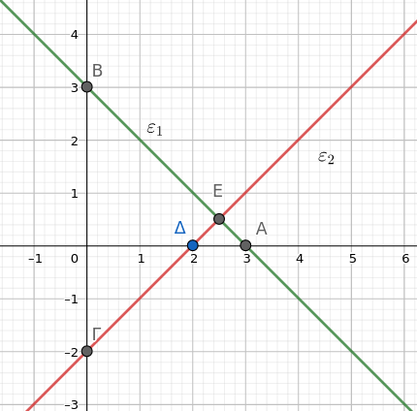

Το σημείο τομής τους Ε θα έχει συντεταγμένες τη λύση του συστήματος (Σ), αφού ανήκει και στις δύο ευθείες, άρα πρέπει οι συντεταγμένες $\left(\frac{5}{2},\frac{1}{2}\right)$του να επαληθεύουν και τις δύο εξισώσεις.
γ) Από τη γραφική παράσταση του ερωτήματος β, βλέπουμε ότι για $x<\frac{5}{2}$ τα σημεία της ευθείας $ε_{1}$ είναι πάνω από τα σημεία της ευθείας $ε_{2}$.

